"Табиғи монополияларды реттеу саласындағы мемлекеттік көрсетілетін қызметтер регламенттерін бекіту туралы" Қазақстан Республикасы Ұлттық экономика министрінің 2015 жылғы 27 сәуірдегі № 362 бұйрығына өзгерістер мен толықтырулар енгізу туралы
Күшін жойған
Қазақстан Республикасы Ұлттық экономика министрінің 2017 жылғы 25 қыркүйектегі № 341 бұйрығы. Қазақстан Республикасының Әділет министрлігінде 2017 жылғы 10 қазанда № 15868 болып тіркелді. Күші жойылды - Қазақстан Республикасы Ұлттық экономика министрінің 2020 жылғы 5 маусымдағы № 47 бұйрығымен.
Ескерту. Бұйрықтың күші жойылды – ҚР Ұлттық экономика министрінің 05.06.2020 № 47 (алғашқы ресми жарияланған күнінен кейін күнтізбелік жиырма бір күн өткен соң қолданысқа енгізіледі) бұйрығымен.
БҰЙЫРАМЫН:
1. "Табиғи монополияларды реттеу саласындағы мемлекеттік көрсетілетін қызметтер регламенттерін бекіту туралы" Қазақстан Республикасы Ұлттық экономика министрінің 2015 жылғы 27 сәуірдегі № 362 бұйрығына (Нормативтік құқықтық актілерді мемлекеттік тіркеу тізілімінде № 11214 болып тіркелген, 2015 жылғы 22 маусымда "Әділет" ақпараттық-құқықтық жүйесінде жарияланған) мынадай өзгерістер мен толықтырулар енгізілсін:

1-тармақта:

6), 8) және 9) тармақшалар алып тасталсын;
мынадай мазмұндағы 7-1) тармақшамен толықтырылсын:
"7-1) осы бұйрыққа 7-1-қосымшаға сәйкес "Табиғи монополиялар субъектiлерiн Мемлекеттiк тiркелiмге енгiзу және одан шығару;";
осы бұйрыққа қосымшаға сәйкес 7-1-қосымшамен толықтырылсын.
2. Қазақстан Республикасы Ұлттық экономика министрлігінің Табиғи монополияларды реттеу, бәсекелестікті және тұтынушылардың құқықтарын қорғау комитеті Қазақстан Республикасының заңнамасында белгіленген тәртіппен:
1) осы бұйрықтың Қазақстан Республикасының Әділет министрлігінде мемлекеттік тіркелуін;
2) осы бұйрық Қазақстан Республикасының Әділет министрлігінде мемлекеттік тіркелген күнінен бастап күнтізбелік он күн ішінде оның қағаз және электрондық түрдегі көшірмесін қазақ және орыс тілдерінде ресми жариялауға мерзімді баспасөз басылымдарына, сондай-ақ ресми жариялау және Қазақстан Республикасының нормативтік құқықтық актілерінің эталондық бақылау банкіне қосу үшін "Республикалық құқықтық ақпарат орталығы" шаруашылық жүргізу құқығындағы республикалық мемлекеттік кәсіпорнына жіберуді;
3) осы бұйрықтың Қазақстан Республикасы Ұлттық экономика министрлігінің интернет-ресурсына орналастыруды;
4) осы бұйрық Қазақстан Республикасының Әділет министрлігінде мемлекеттік тіркелгеннен кейін он жұмыс күні ішінде осы тармақтың 1), 2) және 3) тармақшаларында көзделген іс-шаралардың орындалуы туралы мәліметтерді Қазақстан Республикасы Ұлттық экономика министрлігінің Заң департаментіне ұсынуды қамтамасыз етсін.
3. Осы бұйрықтың орындалуын бақылау жетекшілік ететін Қазақстан Республикасының Ұлттық экономика вице-министріне жүктелсін.
4. Осы бұйрық алғашқы ресми жарияланған күнінен кейін күнтізбелік он күн өткен соң қолданысқа енгiзiледi.
Қазақстан Республикасы  Ұлттық экономика министрі | Т. Сүлейменов
Қазақстан Республикасы
Ұлттық экономика министрінің
2017 жылғы 25 қыркүйектегі
№ 341 бұйрығына қосымша
Қазақстан Республикасы
Ұлттық экономика министрінің
2015 жылғы 27 сәуірдегі
№ 362 бұйрығына
7-1-қосымша
"Табиғи монополиялар субъектiлерiн Мемлекеттік тіркелімге енгізу және одан
шығару" мемлекеттік көрсетілетін қызметінің регламенті
1-тарау. Жалпы ережелер
1. "Табиғи монополиялар субъектiлерiн Мемлекеттік тіркелімге енгізу және одан шығару" мемлекеттік көрсетілетін қызметінің регламенті (бұдан әрі – мемлекеттік көрсетілетін қызмет) Министрліктің Табиғи монополияларды реттеу, бәсекелестікті және тұтынушылардың құқықтарын қорғау комитеті және оның аумақтық органдары (бұдан әрі – көрсетілетін қызметті беруші) Қазақстан Республикасы Ұлттық экономика министрінің 2015 жылғы 20 наурыздағы № 245 бұйрығымен бекітілген Нормативтік құқықтық актілерді мемлекеттік тіркеу тізілімінде № 11019 болып тіркелген "Табиғи монополиялар субъектiлерiн Мемлекеттік тіркелімге енгізу және одан шығару" мемлекеттік көрсетілетін қызмет стандартына (бұдан әрі – Стандарт) сәйкес көрсетеді.
Өтініштерді қабылдау және мемлекеттік қызметті көрсету нәтижесін беру көрсетілетін қызметті берушінің кеңсесі арқылы жүзеге асырылады.
2. Мемлекеттік қызметті көрсетудің нысаны: электрондық және қағаз түрінде.
3. Мемлекеттік қызметті көрсетудің нәтижесі – табиғи монополиялар субъектiлерiн Мемлекеттiк тiркелiмге енгiзу және одан шығару туралы хат не Стандарттың 10-тармағында көзделген негіздер бойынша мемлекеттік қызметті көрсетуден бас тарту туралы электрондық нысандағы уәжді жауап.
Мемлекеттік қызметті көрсету нәтижесін ұсынудың нысаны: қағаз түрінде.
2-тарау. Мемлекеттік қызметті көрсету процесінде көрсетілетін қызметті берушінің
құрылымдық бөлімшелері (жұмыскерлері) іс-қимылының тәртібін сипаттау
4. Мемлекеттік қызметті көрсету бойынша рәсімді (іс-қимылды) бастауға көрсетілетін қызметті алушының (не уәкілетті өкілдің өкілеттерді растайтын құжат бойынша, заңды тұлғаның нотариалдық куәландырылған сенімхат бойынша) Стандартқа қосымшаға сәйкес нысандағы өтінішінің болуы негіз болып табылады.
Көрсетілетін қызметті алушы мемлекеттік көрсетілетін қызмет стандартында көзделген тізбеге сәйкес құжаттардың топтамасын толық ұсынбаған және (немесе) қолданылу мерзімі өткен құжаттарды ұсынған жағдайларда, көрсетілетін қызметті беруші өтінішті қабылдаудан бас тартады.
5. Мемлекеттік қызметті көрсету процесінің құрамына кіретін рәсімдердің (іс-қимылдардың) мазмұны, олардың орындалу ұзақтығы:
1-іс-қимыл – көрсетілетін қызметті берушінің кеңсесіне келіп түскен мемлекеттік көрсетілетін қызметті алуға өтінішті тіркеуді көрсетілетін қызметті беруші кеңсесінің қызметкері түскен күні жүргізеді;
орындалу ұзақтығы – 15 (он бес) минут.
2-іс-қимыл – көрсетілетін қызметті беруші басшысының көрсетілетін қызметті алушының құжаттарын қарауы және көрсетілетін қызметті беруші басшысының орынбасарына (-ларына) қарауға беруі;
орындалу ұзақтығы – 20 (жиырма) минут.
3-іс-қимыл – көрсетілетін қызметті берушінің басшысы орынбасарының (-ларының) көрсетілетін қызметті алушының құжаттарын қарауы және көрсетілетін қызметті беруші басқармасының басшысына (-ларына) орындауға беруі;
орындалу ұзақтығы – 20 (жиырма) минут.
4-іс-қимыл – көрсетілетін қызметті берушінің басқармасы басшысының (-ларының) көрсетілетін қызметті алушының құжаттарын қарауы және көрсетілетін қызметті беруші басқармасының жұмыскеріне орындауға беруі;
орындалу ұзақтығы – 20 (жиырма) минут.
5-іс-қимыл – көрсетілетін қызметті берушінің басқармасы жұмыскерінің көрсетілетін қызметті алушының құжаттарын қарауы, табиғи монополиялар субъектiсiн Мемлекеттiк тiркелiмге енгiзу немесе одан шығару туралы хатты не Стандарттың 10-тармағында көзделген негіздер бойынша мемлекеттік қызметті көрсетуден бас тарту туралы электрондық нысандағы уәжді жауапты дайындауы;
орындалу ұзақтығы – күнтізбелік 15 (он бес) күн.
Оның ішінде, көрсетілетін қызметті берушінің құрылымдық басқармасы жұмыскерлерінің көрсетілетін қызметті алушының құжаттарын қарауы, табиғи монополиялар субъектiсiн Мемлекеттiк тiркелiмге енгiзу және одан шығару туралы қорытындыны не Стандарттың 10-тармағында көзделген негіздер бойынша мемлекеттік қызметті көрсетуден бас тарту туралы электрондық нысандағы уәжді жауапты дайындауы;
орындалу ұзақтығы – күнтізбелік 10 (он) күн.
6-іс-қимыл – көрсетілетін қызметті берушінің басқарма басшысының табиғи монополиялар субъектiлерiн Мемлекеттiк тiркелiмге енгiзу және одан шығару туралы хатты не Стандарттың 10-тармағында көзделген негіздер бойынша электрондық нысандағы мемлекеттік қызметті көрсетуден бас тарту туралы уәжді жауапты келісуі;
орындалу ұзақтығы – күнтізбелік 4 (төрт) күн.
7-іс-қимыл – көрсетілетін қызметті беруші басқармасының басшысы орынбасарының табиғи монополиялар субъектiсiн Мемлекеттiк тiркелiмге енгiзу және одан шығару туралы хатты не Стандарттың 10-тармағында көзделген негіздер бойынша мемлекеттік қызметті көрсетуден бас тарту туралы электрондық нысандағы уәжді жауапты келісуі;
орындалу ұзақтығы – күнтізбелік 5 (бес) күн.
8-іс-қимыл – көрсетілетін қызметті беруші басшысының табиғи монополиялар субъектiсiн Мемлекеттiк тiркелiмге енгiзу және одан шығару туралы хатқа не Стандарттың 10-тармағында көзделген негіздер бойынша мемлекеттік қызметті көрсетуден бас тарту туралы электрондық нысандағы уәжді жауапқа қол қоюы;
орындалу ұзақтығы – күнтізбелік 5 (бес) күн.
9-іс-қимыл – көрсетілетін қызметті берушінің кеңсесі қызметкерінің табиғи монополиялар субъектiлерiн Мемлекеттiк тiркелiмге енгiзу және одан шығару туралы көрсетілетін қызметті берушінің ЭЦҚ-мен куәландырылған электрондық құжат нысанында ресімделген және басып шығарылған хатты не Стандарттың 10-тармағында көзделген негіздер бойынша мемлекеттік қызметті көрсетуден бас тарту туралы электрондық нысандағы уәжді жауапты жіберуі;
орындалу ұзақтығы – күнтізбелік 1 (бір) күн.
Мемлекеттік қызметті көрсету мерзімі:
табиғи монополиялар субъектiсiн Мемлекеттiк тiркелiмге енгiзу және одан шығару туралы хат не Стандарттың 10-тармағында көзделген негіздер бойынша мемлекеттік қызметті көрсетуден бас тарту туралы электрондық нысандағы уәжді жауапты жолдау – күнтізбелік 30 (отыз) күн.
6. Мемлекеттік қызметті көрсету бойынша рәсімнің (іс-қимылдың) нәтижесі мынадай рәсімді (іс-қимылды) орындауды бастау үшін негіз болады:
1) кіріс нөмірі бар тіркелген өтініш;
2) таныстырылған және басшы қойған қарар;
3) таныстырылған және басшының орынбасары қойған қарар;
4) құжаттарды басқарма басшысының қарауы және басқарма жұмыскеріне орындауға беруі;
5) ұсынылған құжаттарды толықтығы мен анықтығына қарау;
6) мемлекеттік қызметті көрсетудің нәтижесі:
табиғи монополиялар субъектiсiн Мемлекеттiк тiркелiмге енгiзу және одан шығару;
мемлекеттік қызметті көрсетудің қол қойылған шешімі;
мемлекеттік қызметті көрсетудің тіркелген хаты.
3-тарау. Мемлекеттік қызметті көрсету процесінде көрсетілетін қызметті берушінің
құрылымдық бөлімшелерінің (жұмыскерлерінің) өзара іс-қимылы тәртібін сипаттау
7. Мемлекеттік қызметті көрсету процесіне қатысатын көрсетілетін қызметті берушінің құрылымдық бөлімшелерінің (жұмыскерлерінің) тізбесі:
1) көрсетілетін қызметті беруші кеңсесінің жұмыскері;
2) көрсетілетін қызметті берушінің басшысы;
3) көрсетілетін қызметті беруші басшысының орынбасары;
4) көрсетілетін қызметті беруші басқармасының басшысы;
5) көрсетілетін қызметті беруші басқармасының жұмыскері;
6) көрсетілетін қызметті берушінің құрылымдық бөлімшесінің жұмыскері.
Әрбір рәсімнен (іс-қимылдан) өту рәсімдері (іс-қимылдары) ретінің сипаттамасы осы Регламентке қосымшада көрсетілген.
4-тарау. Өзге де көрсетілетін қызметті берушілермен өзара іс-қимыл тәртібін, сондай-ақ
мемлекеттік қызметті көрсету процесінде ақпараттық жүйелерді пайдалану тәртібін сипаттау
8. Көрсетілетін қызметті берушіге жүгіну тәртібінің сипаты, көрсетілетін қызметті алушының өтінішін өңдеудің ұзақтығы:
мемлекеттік көрсетілетін қызметті алу үшін көрсетілетін қызметті алушы көрсетілетін қызметті берушінің кеңсесі арқылы өтініш береді;
жұмыс кестесі Стандарттың 8-тармағында көрсетілген;
мемлекеттік көрсетілетін қызмет Стандарттың 4-тармағында белгіленген мерзімде көрсетіледі.
9. Мемлекеттік қызметті көрсету процесінде көрсетілетін қызметті берушінің рәсімдерінің (іс-қимылдарының), құрылымдық бөлімшелерінің (жұмыскерлерінің) өзара іс-қимылдары кезектілігінің егжей-тегжейлі сипаты, сондай-ақ мемлекеттік қызметті көрсету процесінде ақпараттық жүйелерді пайдалану сипаты осы Регламентке қосымшаға сәйкес мемлекеттік қызметті көрсету бизнес-процестерінің анықтамалығында көрсетіледі. Мемлекеттік қызметті көрсету бизнес-процестерінің анықтамалығы көрсетілетін қызметті берушінің интернет ресурсына орналастырылады.
"Табиғи монополиялар
субъектiлерiн Мемлекеттік
тіркелімге енгізу және одан
шығару" мемлекеттік
көрсетілетін қызмет
регламентіне
қосымша
"Табиғи монополиялар субъектiлерiн Мемлекеттік тіркелімге енгізу және одан шығару" мемлекеттік қызметін көрсетудің бизнес-процестері анықтамалығы

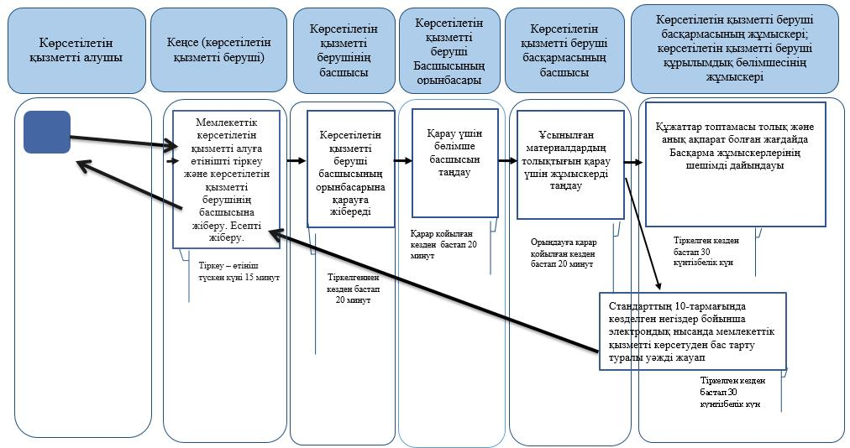

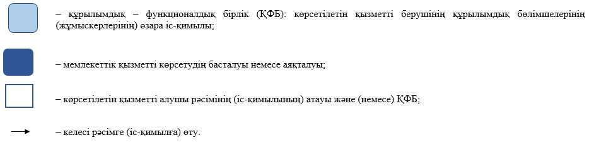

© 2012. Қазақстан Республикасы Әділет министрлігінің «Қазақстан Республикасының Заңнама және құқықтық ақпарат институты» ШЖҚ РМК

